HX2932 scheda creata il 6 luglio 2021
Descrizione bibliografica
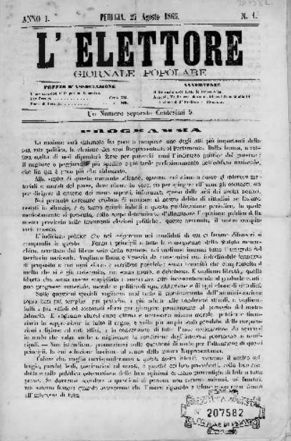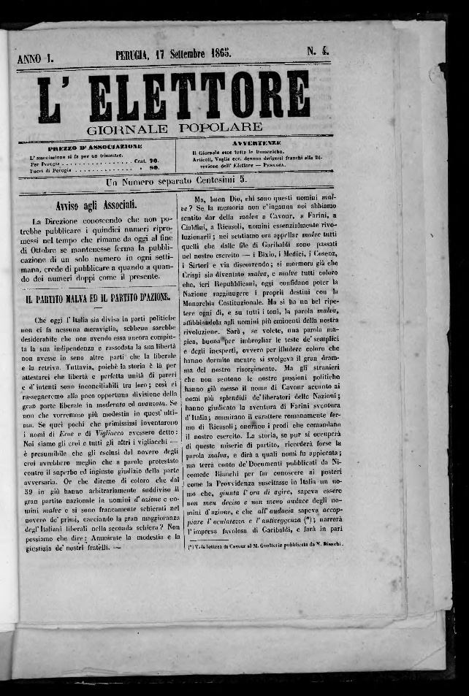
L'*elettore : giornale popolare. – Anno 1, n. 1 (27 agosto 1865)-n. 16 (24 ottobre 1865). - Perugia : Stab. tip. lit. in S. Severo, 1865. – 1 volume ; 33 cm. ((Settimanale. - UM10010863
Soggetto: Elezioni politiche – Italia - 1865
Copia digitale a: http://www.internetculturale.it/it/913/emeroteca-digitale-italiana/periodic/testata/9815

